**LAPORAN JARINGAN KOMPUTER**

**ANALISA DAN PERANCANGAN DESAIN JARINGAN**

**FAKULTAS KEGURUAN DAN PENDIDIKAN (FKIP) Gedung 2**

**UNIVERSITAS JEMBER**



Oleh

Kelompok 5B:

Diah Elfin 182410101026

Mohammad Nasrul Azis 182410101066

Nadhifa Aiman Wachdin 182410101131

**PROGRAM STUDI SISTEM INFORMASI**

**FAKULTAS ILMU KOMPUTER**

**UNIVERSITAS JEMBER**

**2019**

1. Pendahuluan
   1. Latar Belakang

Jaringan komputer bukanlah sesuatu yang baru saat ini karena semua permasalahan yang ada di kehidupan sekitar kita, semuanya berhubungan dengan jaringan komputer. Internet yang mulai popular saat ini adalah suatu jaringan rekayasa yang merupakan jaringan kompter yang saling berinteraksi. Hal ini juga dapat terjadi karena adanya perkembangan teknologi jaringan yang sangat pesat, sehingga jumalah pengguna jaringan computer yang tergabung dalam internet berlitpat ganda..

Gedung - gedung di Universitas Jember yang memanfaatkan jaringan komputer salah satunya adalah gedung di Fakultas Keguruan dan Pedidikan Gedung 2 yang dimanfaatkan untuk mempermudah dalam mengakses internet, digunakan dalam kegiatan pembelajaran, dan lain-lain. Untuk mengetahui lebih banyak mengenai jaringan komputer yang berada di Fakultas Keguruan dan Pedidikan Gedung 2, maka kami melakukan observasi dengan mengunjungi Fakultas Keguruan dan Pedidikan Gedung 2 dengan tujuan melihat denah jaringan komputer yang ada.

1. Pembahasan
2. **Pengertian Jaringan Komputer**

Jaringan Komputer merupakan sekumpulan dua atau lebih komputer serta perangkat - perangkat lain sebagai pendukung terhubungnya antara komputer satu dengan yang lainnya dalam kesatuan yang bertujuan untuk bertukar data *(sharing data)* dan berbagi resource yang dimiliki seperti file, printer, atau media penyimpanan.

Tujuan dari jaringan komputer adalah agar dapat mencapai tujuannya, setiap bagian dari jaringan komputer dapat meminta dan memberikan layanan (service). Pihak yang meminta/menerima layanan disebut klien (client) dan yang memberikan/mengirim layanan disebut peladen (server). Desain ini disebut dengan sistem client-server, dan digunakan pada hampir seluruh aplikasi jaringan komputer. Dengan adanya jaringan komputer maka berbagai kegiatan dapat dilakukan secara bersamaan sehingga dapat menghemat waktu dan biaya. Jaringan komputer juga memungkinkan para penggunanya untuk berbagi memakai peralatan.

**2.1.1 Komponen Jaringan Komputer**

Komponen penting yang ada di jaringan komputer ada dua, yaitu node dan link. Node adalah titik-titik yang mengirim input dan/atau menerima output dari / ke titik lainnya di dalam komputer, misal repreater, hub, switch, dan bridge. Sedangkan link adalah saluran, jalur, atau media yang memungkinkan terjadinya komunikasi diantara node-node dalam jaringan komputer, misal frekuensi radio, kabel, dan lain-lain.

**2.1.2 Jenis Jaringan Komputer berdasarkan Peranan dan Hubungan**

Model yang ada di jaringan komputer terdapat dua macam, yaitu:

1. Client / Server

Pada jaringan ini terdapat 1 atau beberapa komputer server dan komputer client. Komputer yang akan menjadi komputer server maupun menjadi komputer client dan diubah-ubah melalui software jaringan pada protokolnya. Komputer client sebagai perantara untuk dapat mengakses data pada komputer server sedangkan komputer server menyediakan informasi yang diperlukan oleh komputer client.

1. Peer to Peer

Pada jaringan ini tidak ada komputer client maupun komputer server karena semua komputer dapat melakukan pengiriman maupun penerimaan informasi sehingga semua komputer berfungsi sebagai client sekaligus sebagai server.

**2.1.3 Jenis Jaringan Komputer berdasarkan Topologi**

1. Topologi Bus

Topologi bus merupakan topologi yang banyak digunakan, dengan menggunakan T-Connector yang memudahkan komputer atau perangkat jaringan dihubungkan satu sama lain. Terdapat satu buah kabel yang tunggal yang menghubungkan seluruh node dalam jaringan. Kabel tunggal tersebut biasa disebut trunk atau backbone.

1. Topologi Ring

Topologi ring adalah topologi jaringan berbentuk rangkaian titik yang masing-masing terhubung ke dua titik lainnya, sedemikian sehingga membentuk jalur melingkar membentuk cincin. Pada Topologi cincin, setiap komputer di hubungkan dengan komputer lain dan seterusnya sampai kembali lagi ke komputer pertama, dan membentuk lingkaran sehingga masing-masing titik/node berfungsi sebagai repeater yang akan memperkuat sinyal disepanjang sirkulasinya.

1. Topologi Star

Topologi star merupakan bentuk topologi jaringan yang berupa konvergensi dari node tengah ke setiap node atau pengguna. Topologi star merupakan bentuk jaringan yang mana terdapat satu penghubung (Hub/Switch) sebagai pusat dan setiap komputer terhubung ke penghubung tersebut.

Topologi ini membentuk seperti bintang karena semua komputer di hubungkan ke sebuah hub atau switch dengan kabel UTP, sehingga hub/switch lah pusat dari jaringan dan bertugas untuk mengontrol lalu lintas data juga menghubungkan komputer ke File Server.

1. Topologi Mesh

Topologi mesh adalah suatu bentuk hubungan antar perangkat dimana setiap perangkat terhubung secara langsung ke perangkat lainnya yang ada di dalam jaringan. Akibatnya, dalam topologi mesh setiap perangkat dapat berkomunikasi langsung dengan perangkat yang dituju (*dedicated links*).

1. Topologi Tree

Topologi tree adalah kombinasi karakteristik antara topologi bintang dan topologi bus. Topologi ini terdiri atas kumpulan topologi bintang yang dihubungkan dalam satu topologi bus sebagai jalur tulang punggung atau backbone. Komputer-komputer dihubungkan ke hub, sedangkan hub lain di hubungkan sebagai jalur backbone yang disebut juga sebagai topologi jaringan bertingkat.

1. **Fungsi dan Manfaat Jaringan Komputer**
   1. Fungsi Jaringan Komputer

* Mempercepat transfer data
* Mengamankan data
* Mempermudah komunikasi data antar computer
* Berbagi koneksi internet
* Menjaga informasi agar tetap up-to-date dan valid
  1. Manfaat Jaringan Komputer
* Berbagi sumaber daya
* Kehandalan yang tinggi
* Media komunikasi
* Integrasi data
* Menjaga keamanan data

3. Analisa dan Implementasi

* 1. Analisa Permasalahan

Fakultas Keguruan dan Pendidikan Gedung 2 Universitas Jember terdiri dari 1 gedung utama, yaitu FKIP Gedung 2. Fakultas Keguruan dan Pendiidkan Gedung 2 terdiri dari ruang dosen, depan server, ruang belakang, dan 5 ruang keliah yang digunakan untuk kegiatan belajar mengajar dan kebutuhan untuk menunjang kegiatan belajar mengajar. Pada FKIP Gedung 2 hanya terdapat 1 lantai dimana setiap rungan diperkiraan bisa menampung sekitar 25 orang.

Dari hasil wawancara ke Fakultas Keguruan dan Pendidikan (FKIP) Gedung 2 dan data-data yang kami peroleh dari UPTTI, dapat kami simpulkan bahwa Fakultas Keguruan dan Pendidikan (FKIP) Gedung 2 menggunakan topologi tree yang merupakan kombinasi dari topologi star dan bus.

**Denah Jaringan Fakultas Keguruan dan Pendidikan (FKIP) Gedung 2**

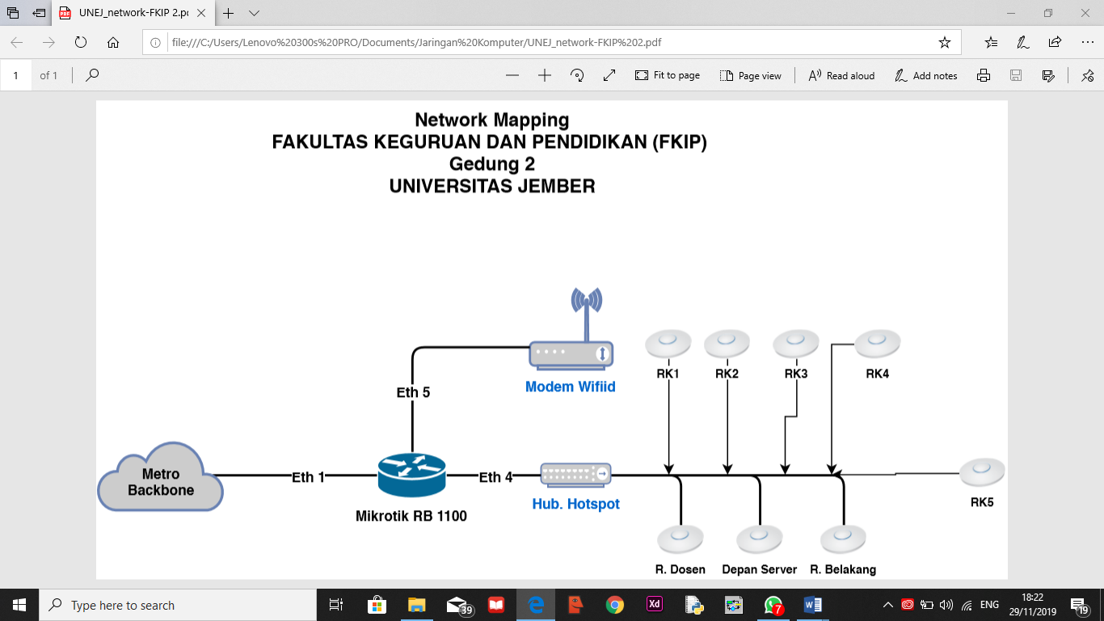

**3.2 Implementasi dan Desain Jaringan**

Dari hasil wawancara beserta observasi yang telah dijabarkan diatas, baik yang kami peroleh dari pihak pengelola jaringan di Fakultas Keguruan dan Pendidikan (FKIP) Gedung 2 maupun dari data dari UPTTI Universitas Jember. Maka disini kami implementasikan data-data diatas kedalam desain menggunakan Cisco Packet Tracer.

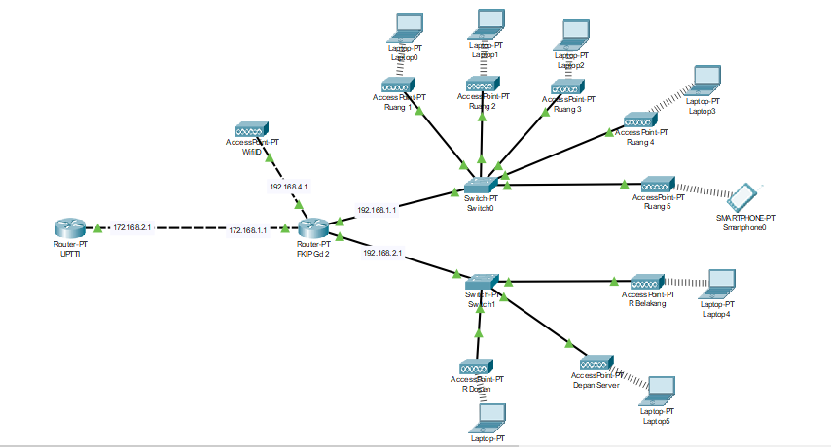

**3.2.1 Router1**

Pada Router 1 terdapat 2 Switch yang memiliki AccessPoint pada setiap perangkat yang dapat terhubung ke jaringan. Dapat diasumsikan pada setiap AccessPoint memiliki kapasitas jaringan sebanyak 50 host dimana setiap ruangan diasumsikan terdiri dari 25 orang.

**Pembagian IP (pembagian IP di masing-masing jaringan)**

* + 1. FKIP Gedung 2

Kami menggunakan /23 karena dengan asumsi bahwa 1 AccessPoint dapat menampung tidak lebih dari 50 host, maka dengan adanya 8 AccessPoint berarti tidak lebih dari 400 host. Jadi /23 lebih cocok karena dapat menampung maksimal 510 host per network.

|  |  |
| --- | --- |
| IP Subnet | 255.255.254.0 |
| IP Awal (Dipakai Oleh Router) | 192.168.1.1 |
| IP Akhir | 192.168.1.254 |
| IP Network | 192.168.0.0 |
| IP Broadcast | 192.168.1.254 |

|  |  |
| --- | --- |
| IP Subnet | 255.255.254.0 |
| IP Awal (Dipakai Oleh Router) | 192.168.2.1 |
| IP Akhir | 192.168.2.254 |
| IP Network | 192.168.0.0 |
| IP Broadcast | 192.168.2.254 |

* + 1. **Antar Router**

Antar router kami menggunakan /30

|  |  |
| --- | --- |
| IP Subnet | 255.255.254.0 |
| IP Awal (Dipakai Oleh Router0) | 172.168.1.1 |
| IP Akhir (Dipakai oleh Router1) | 172.168.2.1 |
| IP Network | 172.168.0.0 |
| IP Broadcast | 172.168.2.254 |

* + 1. **Topologi Jaringan**

Topologi jaringan yang digunakan pada Fakultas Keguruan dan Pendidikan (FKIP) Gedung 2 menggunakan topologi tree, karena merupakan kombinasi karakteristik antara topologi star dan topologi bus sebagai jalur backbone, dimana komputer-komputer dihubungkan ke hub sebagai jalur backbone atau tulang punggung.

4. PENUTUP

1. Kesimpulan

Berdasarkan hasil observasi dan data yang diperoleh dari UPTTI, dapat kami simpulkan bahwa Fakultas Keguruan dan Pendidikan Gedung 2 Universitas Jember, kami memutuskan untuk menggunakan desain jaringan dengan topologi tree yang menggunakan 1 router dari UPPTI dan 1 router dari fakultas. Kami menggunakan 2 buat switch yang terhubung ke 5 buah AccesssPoint dan 3 AccessPoint dengan asumsi 1 AccessPoint menampung 50 host yang dapat dijangkau oleh mahasiswa dan dosen yang berada di FKIP Gedung 2.

**DAFTAR PUSTAKA**

<https://m.liputan6.com/tekno/read/3908662/5-jenis-jenis-jaringan-komputer-lengkap-dengan-pengertiannya>

<http://sinauonline.50webs.com/cisco%20Komponen%20Jaringan%20Komputer.html>

<https://www.robicomp.com/mengenal-pengertian-dan-fungsi-jaringan-komputer.html>

<https://abie17.wordpress.com/manfaat-jaringan-komputer/>